Benutzerhandbuch

Struktogramm Editor

image

Projet de fin d’études
Formation du Technicien en Informatique
Lycée du Nord Wiltz
T3IF

Gengoux Pascal
Inhaltsverzeichniss
1 Einleitung 3
1.1 Arten von Strukturen 3
1.1.1 Linearer Ablauf 3
1.1.2 Kopfgesteuerte Schleife 3
1.1.3 Fussgesteuerte Schleife 3
1.1.4 Zählschleife 4
1.1.5 Verzweigung 4
2 Das Programm 5
2.1 Oberfläche 5
2.2 Menüs 5
2.2.1 File (Datei) 5
2.2.2 Edit (Bearbeiten) 6
2.2.3 Options (Optionen) 7
2.3 Knöpfe 8
2.3.1 Maus 8
2.3.2 Text 8
2.3.3 Strukturen 9
2.3.4 Rückgängig, Ausschneiden, Kopieren, Einfügen, Löschen 10

Einleitung
Das Programm dient dazu um Struktogramme zu entwerfen. Bei dem EDV(Elektronische Datenverarbeitung) Begriff Struktogramm handelt es sich um eine genormte grafische Darstellung eines Programmablaufsplan, der die Struktur, Datenverarbeitung und den Datenfluss eines Programms anhand von Symbolen bzw. rechteckigen Strukturblöcken darstellt.

Arten von Strukturen

Linearer Ablauf
Ausführen einer bzw. mehrer Anweisungen.
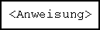

Kopfgesteuerte Schleife
Solange die Bedingung im „Kopf“ erfüllt ist, wird der Inhalt der Schleife wiederholt.
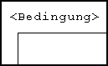

Fussgesteuerte Schleife
Solange die Bendingung im „Fuss“ erfüllt ist wird der Inhalt der Schleife wiederholt.
Der Inhalt wird mindestens einmal ausgeführt da die Kontrolle erst nach dem Ausführen des Inhalts erfolgt.
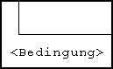

Zählschleife
Der Inhalt dieser Schleife wird solange wiederholt bis die Variable mit dem Anfangswert bis hin zum Entwert gezählt hat.
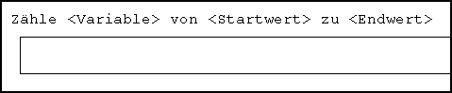

Verzweigung
Falls die Bedingung wahr(True) ist wird der linke Inhalt der Verzweigung ausgeführt. Der Rechte Teil wird dann komplett ignoriert. Das gleiche gilt wenn die Bedingung Falsch(False) ist, nur umgekehrt.
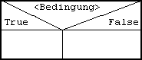

Das Programm

Oberfläche
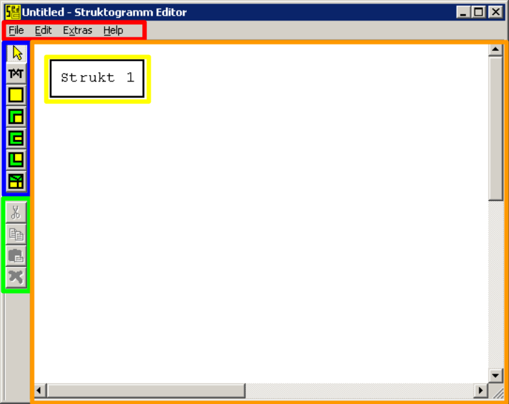
Rot: Hauptmenü
Blau: Strukturwerkzeuge
Grün: Werkzeuge zum Bearbeiten
Orange: Struktogramm Seite
Gelb: Struktogramm

Menüs

File (Datei)
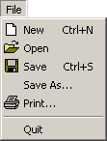
- New:
Durch anklicken von „New“ wird ein neues Struktogramm mit einem linearen Ablauf(Überschrift) erstellt. Sollten Sie Änderungen am vorherigen Struktogramm vorgenommen haben, so erscheint ein Dialog welcher nachfragt ob Sie das vorherige Struktogramm speichern möchten.
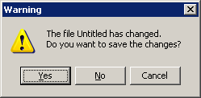
- Open:
Das Anklicken von “Open” öffnet ein Dialog zum Laden einer Datei. Falls Sie Änderungen am vorherigen Struktogramm vorgenommen haben, so werden Sie noch mal nachgefragt ob Sie speichern möchten.
- Save:
Speichern des aktuellen Struktogrammes. Wurde die das Struktogramm schon während der Programmlaufzeit gespeichert, bzw. ein Struktogramm aus einer Datei geöffnet, so wird automatisch gespeichert mit einem Klick auf „Save“
- Save As...:
Speichern des aktuellen Struktogrammes mittels Dialog.
- Print...:
Ausdrucken eines Struktogrammes
- Quit
Beenden des Programms. Sollten Änderungen am Struktogramm vorgenommen worden sein, so wird nachgefragt ob Sie speichern möchten.

Edit (Bearbeiten)
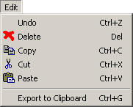
- Undo:
Ein Klick auf „Undo“ macht die letzte Änderung rückgängig.
Es können bis zu 10 Änderungen rückgängig gemacht werden.
- Delete, Copy, Cut, Paste
Siehe Kapitel 2.3.4.
- Export to Clipboard
Exportiert das aktuelle Struktogramm in die Zwischenablage als Vektorgraphik(Windows Meta File, WMF)

Options (Optionen)
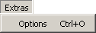
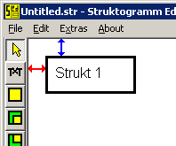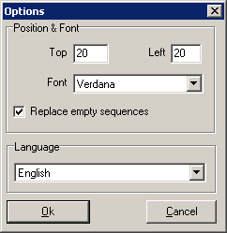
Top: Abstand in Pixel vom oberen Rand der Struktogramm Seite.
Left: Abstand in Pixel vom linken Rand der Struktogramm Seite.
Font: Schriftart welche im Struktogramm benutzt wird
Language: Sprache des Programms.
Replace empty sequences: Leere Lineare Abläufe werden ersetzt falls diese Option
gewählt ist und auf ein leeren linearer Ablauf geklickt wurde
um eine Struktur hinzuzufügen bzw. durch einfügen.
Bemerkung:
Die Sprachen INI-Dateien sind reine Textdateien, und können mit einem Texteditor(zB. Notepad) erstellt werden, so können Sprachen beliebig hinzugefügt werden in dem man eine INI Datei erstellt im Unterverzeichnis „languages/“. Das Format dieser Dateien können Sie kopieren bei den bestehenden Sprachen Dateien(zB. „English.ini“).

Knöpfe
Die folgenden Knöpfe haben die Funktion das Struktogramm zu verändern, erweitern und ausgewählte Strukturen zu löschen.

Maus
(F1)
Mit dem Mauswerkzeug können Sie Strukturen auswählen. Die Auswahl kann dann gelöscht, ausgeschnitten oder Kopiert werden.

Text
(F2)
Das Textwerkzeug ermöglicht das Beschriften von Strukturen.
Ein Klick auf eine Struktur öffnet dann den passenden Dialog(Einzeilig oder mehrzeilig). Mit dem Knopf „Ok“ bestätigen Sie Ihre Eingabe und der Text wird eingefügt. Cancel bzw. das „X“ am oberen Rechten Rand annulliert die Eingabe und der vorherige Text bleibt bestehen.
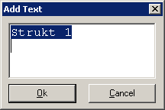 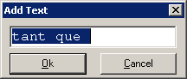

Strukturen
- Linearer Ablauf (F3)
Der lineare Ablauf ist mehrzeilig.
- Kopfgesteuerte Schleife(F4)
Die Schleife beinhaltet automatisch einen linearen Ablauf.
Der Text der Schleifenkontrolle ist einzeilig.
- Zählschleife(F5)
Die Schleife beinhaltet automatisch einen linearen Ablauf.
Der Text der Schleifenkontrolle ist einzeilig.
- Fussgesteuerte Schleife(F6)
Die Schleife beinhaltet automatisch einen linearen Ablauf.
Der Text der Schleifenkontrolle ist einzeilig.
- Verzweigung(F7)
Die Verzweigung beinhaltet automatisch zwei lineare Abläufe.
Einen auf der linken Seite und einen auf der Rechten Seite.
Der Text der Bedingung ist einzeilig.
Bilder von den Strukturen können Sie in dem Kapitel 1.1 nachschlagen.

Rückgängig, Ausschneiden, Kopieren, Einfügen, Löschen
- Rückgängig: (CTRL-Z)
Falls Sie eine Aktion (Hinzufügen von Strukturen, Löschen ...) rückgängig machen wollen können Sie dies mit einem Klick auf den Rückgängig-Knopf.
Bis zu 10 Aktionen können rückgängig gemacht werden.
- Ausschneiden: (CTRL-X)
Wählen Sie eine Struktur mit dem Mauswerkzeug aus. Klicken Sie auf den Knopf „Ausscheiden“ („Cut“). Der von Ihnen gewählte Block wird dann entfernt und in die Zwischenablage gestellt.
- Kopieren: (CTRL-C)
Wählen Sie eine Struktur mit dem Mauswerkzeug aus. Klicken Sie auf den Knopf „Kopieren“ („Copy“). Der von Ihnen gewählte Block wird dann in die Zwischenablage gestellt.
- Einfügen: (CTRL-V)
Wählen Sie eine Struktur mit dem Mauswerkzeug aus(ausgenommen der ersten). Falls sich nun etwas in der Zwischenablage befindet, wird der „Einfügen“ – Knopf aktiviert und mit anschliessendem Klicken auf den „Einfügen“ – Knopf , wird der Inhalt der Zwischenablage dann vor die gewählte Struktur eingefügt.
- Löschen: (DELETE)
Wählen Sie eine Struktur mit dem Mauswerkzeug aus. Durch anklicken des „Löschen“ – Knopfes wird diese Struktur dann gelöscht.

